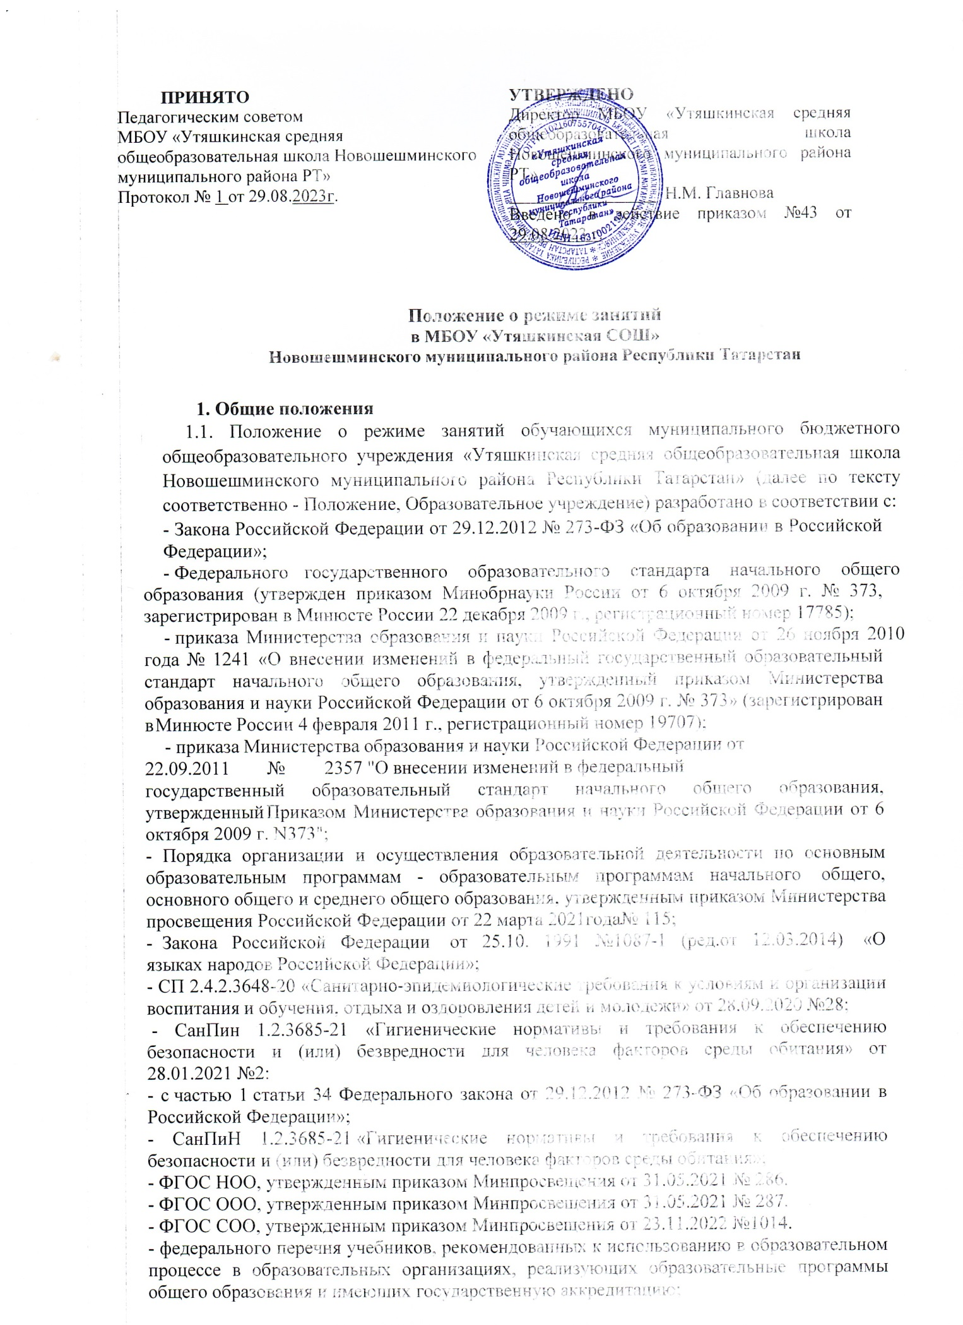

- Образовательной программой НОО, ООО и СОО МБОУ «Утяшкинская СОШ».
- ФГОС СОО, утвержденным приказом Минобрнауки от 17.12.2010 № 1897.

  - Настоящее Положение устанавливает режим занятий обучающихся МБОУ «Утяшкинская СОШ». Режим занятий обучающихся действует в течение учебного года и регламентирует функционирование Образовательного учреждения в период организации образовательного процесса, каникул. Временное изменение режима занятий возможно на основании приказа Образовательного учреждения.
  - Целями установления режима занятий обучающихся являются: упорядочение учебно-воспитательного процесса в соответствии с нормативно-правовыми документами; обеспечение конституционных прав обучающихся на образование и здоровьесбережение.
  - Положение разрабатывается и принимается Педагогическим советом, утверждается приказом Образовательного учреждения с учетом мотивированного мнения родителей (законных представителей) и обучающихся.

Режим образовательного процесса
  - Образовательный процесс в Образовательном учреждении осуществляется на основе Учебного плана, Плана внеурочной деятельности и Учебного плана дополнительного образования детей, разрабатываемых в соответствии Федеральной образовательной программой и регламентируется расписанием занятий, утвержденным приказом по Образовательному учреждению.
  - Календарный учебный график отражает сроки начала и окончания учебного года, даты начала и окончания каникул, продолжительность учебной недели, продолжительность урока, время начала и окончания уроков, сроки проведения промежуточной аттестации.
  - Учебный год в школе начинается 1 сентября и заканчивается в соответствии с учебным планом основной общеобразовательной программы соответствующего уровня образования. Если 1 сентября приходится на выходной день, учебный год начинается в первый следующий за ним рабочий день.
  - Продолжительность учебного года для учеников уровней начального, основного, среднего общего образования составляет 34 недели без учета государственной итоговой аттестации в 9-х, 11-х классах, в 1-м классе – 33 недели.
  - Учебный год составляют учебные периоды: четверти или полугодия. Количество четвертей в учебном году – четыре, полугодий – два.
  - После окончания учебного периода следуют каникулы. Минимальная продолжительность каникул составляет не менее семи календарных дней. Дополнительные каникулы предоставляются ученикам 1-го класса в середине третьей четверти.
  - Даты начала и окончания учебного года, продолжительность учебного года, четвертей (полугодий), сроки и продолжительность каникул, сроки проведения промежуточных аттестаций, а также чередование учебной деятельности (урочной и внеурочной) и плановых перерывов при получении образования для отдыха и иных социальных целей (каникул) по календарным периодам учебного года устанавливаются в календарном учебном графике основных образовательных программ общего образования соответствующего уровня.
  - Обучение в Образовательном учреждении ведется:
- в 1-ом классе - по 5-ти дневной учебной неделе;
- в 5-11 классы - по 6-ти дневной учебной неделе.
  - Обучение в Образовательном учреждении организовано в одну смену.
  - Продолжительность урока во 2-11-х классах составляет 45 минут.
  - В соответствии с требованиями СП 2.4. 3648-20 для облегчения процесса адаптации детей к требованиям общеобразовательного учреждения в 1-х классах применяется ступенчатый метод постепенного наращивания учебной нагрузки:
- сентябрь, октябрь - 3 урока по 35 минут;
- ноябрь-декабрь - по 4 урока по 35 минут;
- январь - май - по 4 урока по 40 минут.
  - Обучение проводится без балльного оценивания знаний обучающихся и домашних заданий.
  - Учебные занятия в Образовательном учреждении начинаются в 8 часов 30 минут.
  - После каждого урока обучающимся предоставляется перерыв. Для организации питания обучающихся в режиме учебных занятий предусмотрены 4 перемены, продолжительностью не менее 15 минут.

Расписание звонков:

Урок | Продолжительность урока | Продолжительность перемены
1 урок | 08.00 - 08.45 | 10 минут
2 урок | 8.55 - 09.40 | 10 минут
3 урок | 09.50 - 10.35 | 30 минут
4 урок | 11.05 - 11.50 | 10 минут
5 урок | 12.00 - 12.45 | 10 минут
6 урок | 12.55 - 13.40 | 10 минут
7 урок | 13.50 - 14.35 | -

  - Горячее питание обучающихся осуществляется в соответствии с расписанием, утверждаемым ежегодно приказом директора Образовательного учреждения.
  - Количество часов, отведенных на освоение обучающимися учебного плана Образовательного учреждения, состоящего из обязательной части и части, формируемой участниками образовательных отношений, не превышает в совокупности величину недельной учебной нагрузки.
Величина недельной учебной нагрузки (количество учебных занятий), реализуемая через урочную деятельность, определяется в соответствии с санитарными нормами и правилами:

Максимально допустимая недельная нагрузка в академических часах

Классы | 6-дневная уч. неделя, не  более | 5-дневная уч.  неделя, не более
1 |  | 21
2 - 4 | 26
5 | 32
6 | 33
7 | 35
8 - 9 | 36
10 - 11 (профильного обучения) | 37

- Особенности организации образовательного процесса
  - В Образовательном учреждении для обучающихся по образовательной программе среднего общего образования формируются профильные классы.
Профиль (направленность) определяется на основании анализа запроса родителей (законных представителей) и обучающихся и возможностей Образовательного учреждения.
  - Для предупреждения переутомления в течение недели организуется облегченный учебный.
  - При организации образовательной деятельности предусматривается проведение физкультминуток во время занятий, гимнастики для глаз, обеспечивается контроль за осанкой, в том числе во время письма, рисования и использования электронных средств обучения (далее – ЭСО). При использовании на занятии ЭСО в середине урока организуется перерыв для проведения комплекса упражнений для профилактики зрительного утомления, повышения активности центральной нервной системы, снятия напряжения с мышц шеи и плечевого пояса, с мышц туловища, для укрепления мышц и связок нижних конечностей.
  - Занятия физической культурой могут проводиться на открытом воздухе в зависимости от совокупности показателей метеорологических условий (температуры, относительной влажности и скорости движения воздуха) по климатическим зонам. В дождливые, ветреные и морозные дни занятия физической культурой должны проводятся в
зале. Отношение времени, затраченного на непосредственное выполнение физических упражнений, к общему времени занятия физической культурой должно составлять не менее 70 процентов.
  - Расписание уроков составляется в соответствии с гигиеническими требованиями к расписанию уроков, с учетом дневной и недельной умственной работоспособности обучающихся и шкалой трудности учебных предметов.
Расписание внеурочной деятельности и занятий объединений дополнительного образования составляются с учетом 20 минутного перерыва после учебных занятий.
  - При проведении занятий по иностранному языку, трудовому обучению на 2 и 3 уровнях обучения, физической культуре на 3 уровне обучения, по информатике, физике (во время практических занятий), химии (во время практических занятий), на элективных курсах допускается деление класса на две группы при наполняемости более 25 человек.
  - В начальных классах плотность учебной работы обучающихся на уроках по основным предметам не должна превышать 80%. С целью профилактики утомления, нарушения осанки, зрения обучающихся на уроках проводятся физкультминутки и гимнастика для глаз при обучении письму, чтению, математике.
  - Контрольные работы рекомендуется проводить на 2-4 уроках.
  - Объем домашних заданий (по всем предметам) должен быть таким, чтобы затраты времени на его выполнение не превышали (в астрономических часах): во 2-3-х классах - 1,5 ч., в 4-5-х классах - 2 ч., в 6-8-х классах - 2,5 ч., в 9-11 классах - до 3,5 ч.
  - На учеников оформляется лист здоровья, в который для каждого обучающегося вносятся сведения о группе здоровья, группе занятий физической культурой.

Режим внеурочной деятельности
  - Режим внеурочной деятельности регламентируется расписанием занятий внеурочной деятельности, занятий детских объединений дополнительного образования.
  - Проведение экскурсий, походов, выходов с детьми на внеклассные мероприятия осуществляется в соответствии с программой воспитания. Выход за пределы школы регламентируется приказом Образовательного учреждения. Ответственность за жизнь и здоровье обучающихся при проведении подобных мероприятий несет педагогический работник, назначенный приказом и прошедший инструктаж по охране труда. Ответственный работник проводит инструктаж по охране труда с обучающимися.
  - Групповые, индивидуальные занятия, занятия объединений дополнительного образования начинаются не ранее, чем через 20-30 минут после окончания уроков.
  - При проведении внеурочных занятий продолжительностью более 1 академического часа организуются перемены - 10 минут для отдыха со сменой вида деятельности.

Промежуточная и итоговая аттестация обучающихся
  - Порядок проведения промежуточной аттестации и системы оценки индивидуальных достижений обучающихся определяется соответствующими локальными актами школы.

